

Nota de prensa. 10 de septiembre de 2014

**¿Ya has puesto a prueba**

**tus conocimientos sobre el vino?**

**¡No esperes más y juega al TRIVINO!**

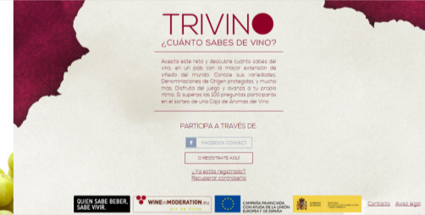

Más de 1.000 personas han participado ya y son muchas las que han logrado superar los 10 niveles de preguntas. ¿A qué estás esperando?

**¿Sabes cuál es el país con más superficie de viñedo del mundo?**

**¿Qué parte de la uva es la que da color al vino?**

**¿Cuántas denominaciones de origen tenemos en nuestro país?**

**¿Qué cantidad diaria de vino se considera consumo moderado o de bajo riesgo?**

¿Sabes la respuesta? Pues no lo pienses más y participa. Éstas son sólo algunas de las 100 preguntas que podrás resolver jugando al **TRIVINO**, el juego online de la campaña ***QUIEN SABE BEBER, SABE VIVIR*** disponible en la web [www.quiensabebebersabevivir.es](http://www.quiensabebebersabevivir.es) y accesible desde móvil, ordenador o Tablet.

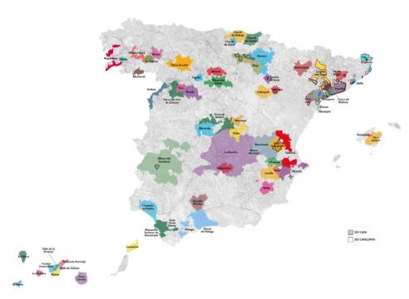



Este divertido juego de preguntas y respuestas te ayudará a saber más sobre el mundo del vino: variedades de uva, denominaciones de origen, características de los diferentes tipos de vino, consejos sobre la forma de servirlo y de consumirlo, aromas, la cata, los sabores, curiosidades... Y, cómo no, las pautas de consumo responsable y moderado, eje central de la campaña

Participa y avanza a tu propio ritmo: recuerda que puedes guardar la sesión iniciada y continuar con ella en otro momento.

Pero además de divertirte y aprender, tus conocimientos tienen premio con TRIVINO, porque si logras responder correctamente a las 100 preguntas del juego entrarás en el sorteo de una caja Aromaster, un lujoso estuche de aromas que ofrece una impresionante selección de las fragancias del vino, para seguir aprendiendo o iniciarte en la cata.

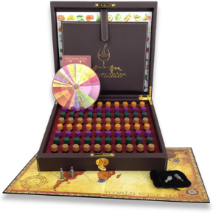

**QUIEN SABE BEBER, SABE VIVIR** es una iniciativa del sector vitivinícola español, con el apoyo y financiación del Ministerio de Agricultura, Alimentación y Medio Ambiente, y de la Comisión Europea. Se trata de un programa trianual en España, con el objetivo principal de incrementar el conocimiento del vino, **ligado al disfrute con moderación**, destacando su valor en nuestra sociedad, cultura, paisaje y dieta mediterránea.

Visita nuestra web: **www.quiensabebebersabevivir.es**

Para más información: Aroa Bajo [aroa.bajo@grey.es](mailto:aroa.bajo@grey.es) 933 650 200